·进入游戏前screen resolution只有选择1024x768，游戏才能完全显示，

选择640x480时：完全看不到游戏信息和提示信息。如下图：

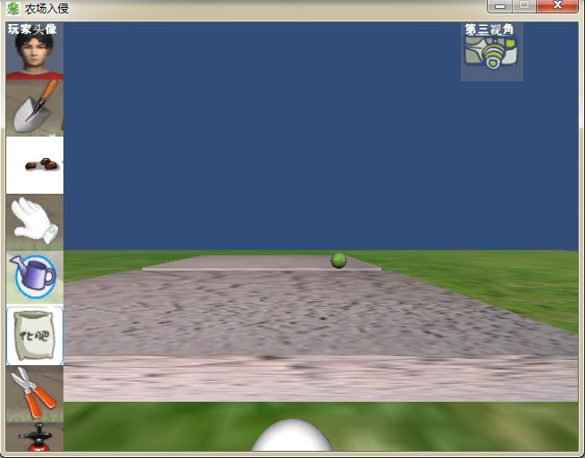

选择800x600时：游戏信息和提示信息只能部分显示。如下图：

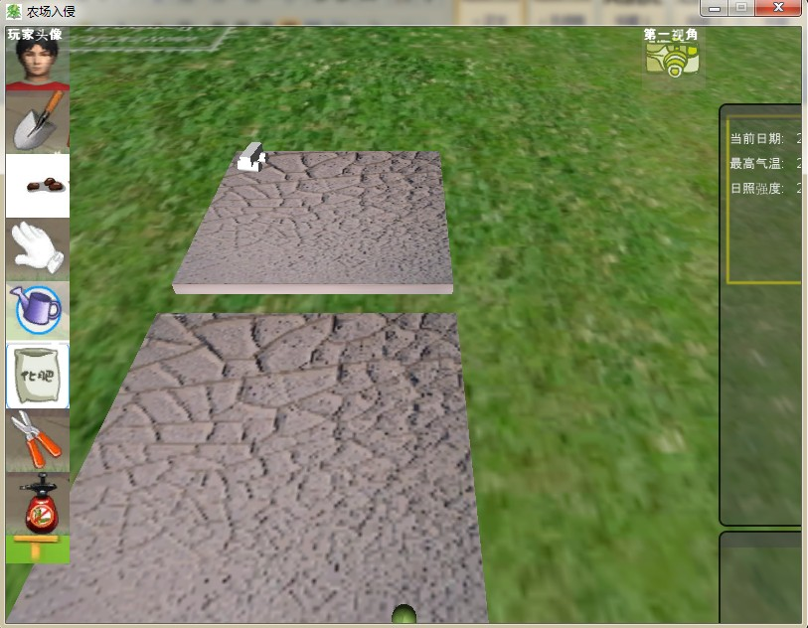

·现在播完种后就不能再开垦了

·作物刚种下去，点收获也可进行操作

·开垦前后土地外部显示还是没变化

·田鼠跑太快了，点不到==